Пт. Мар 22nd, 2024 2:16:57 PM
Новые УРОКИ
Новый сайт от проекта UROKI.NET. Конспекты уроков, классные часы, сценарии школьных праздников. Всё для учителя - всё бесплатно!

5 КЛАСС БИОЛОГИЯ

Глобальные экологические проблемы — конспект урока

От Глеб Беломедведев
⬧ МАР 22, 2024  #видео, #загадки, #загрязнение, #интересные факты, #карта памяти, #кроссворд, #пазлы, #планета, #поговорки, #пословицы, #презентация, #проблема, #ребус,
#советы, #стихотворение, #технологическая карта, #чек-лист, #экология  Время прочтения: 22 минут(ы)

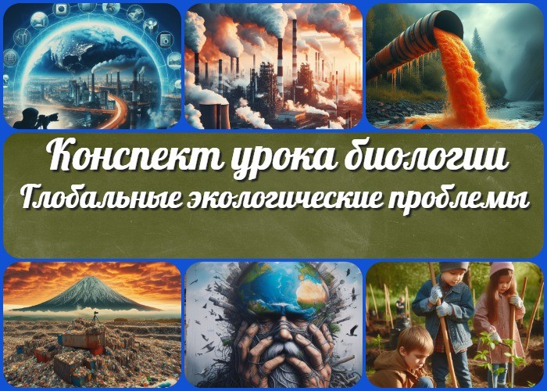

Содержание [Скрыть]

- Глобальные экологические проблемы — конспект урока биологии
- Вступление
- Выберите похожие названия
- Возраст учеников
- Класс
- Раздел календарного планирования по биологии в 5 классе
- УМК (Учебно-методический комплекс)
- Учебник
- Дата проведения
- Длительность
- Вид
- Тип
- Форма проведения
- Цель
- Задачи
- Универсальные учебные действия
- Методические приёмы
- Предварительная работа педагога


Данный конспект урока предназначен для учителей биологии, которые будут изучать с учениками проблемы окружающей
среды. В дополнение к конспекту занятия здесь представлены
- Оборудование и оформление кабинета
- Ход занятия / Ход мероприятия
  - Организационный момент
  - Актуализация усвоенных знаний
  - Вступительное слово учителя 21 Основная часть
  - Глобальные экологические проблемы
  - Проблемы атмосферы
  - Проблемы гидросферы
  - Проблемы литосферы
  - Проблемы биосферы
  - Пути решения
- Рефлексия
- Заключение
- Домашнее задание
- Технологическая карта
- Смотреть видео по теме
- Полезные советы учителю
- Чек-лист педагога
- Карта памяти для учеников
- Стихотворение
- Кроссворд
- Интересные факты для занятия
- Загадки
- Пословицы и поговорки
- Ребус
- Пазлы
- Презентация
- Список источников и использованной литературы
Глобальные экологические проблемы —
конспект урока биологии Вступление

технологическая карта, кроссворд, бесплатная презентация, загадки по теме, карта памяти учащегося, чек-лист педагога и другие материалы для интерактивного и увлекательного урока.
Выберите похожие названия

Методическая разработка: «Исследование глобальных экологических проблем» Разработка занятия: «Развитие экологической грамотности»
Открытый урок: «Охрана окружающей среды в глобальном масштабе»

Возраст учеников
10-11 лет

Класс

5 класс

Раздел календарного планирования по биологии в 5 классе
Живая природа и человек (3 часа)

УМК (Учебно-методический комплекс)
- [укажите название своего УМК по которому Вы работаете]

Учебник
- [укажите название своего учебника]

Дата проведения
- [укажите дату проведения.]

Длительность
Примерно 45-50 минут

Вид
Урок биологии

Тип
Комбинированный

Форма проведения
Фронтальная с элементами групповой и индивидуальной работы

Цель

Ознакомить учащихся с глобальными экологическими трудностями, их основными видами и причинами возникновения.
Сформировать понимание важности охраны окружающей среды и позитивного влияния каждого человека на экологическую ситуацию.

Задачи

Обучающая: Изучить основные сложности атмосферы, гидросферы, литосферы и биосферы.
Развивающая: Развивать умение анализировать причины экологических задач и предлагать пути их решения.
Воспитательная: Воспитывать ответственное отношение к природе и бережное отношение к ресурсам.

Универсальные учебные действия

Личностные УУД: Формирование уважения к природе, понимание важности экологической культуры.
Регулятивные УУД: Планирование действий для решения экологических задач, контроль выполнения заданий.
Познавательные УУД: Анализ экологической ситуации, сравнение различных вариантов решения задачи.
Коммуникативные УУД: Обмен мнениями и идеями по поводу трудностей с окружающей средой, совместное поисковое обсуждение.

Методические приёмы

Фронтальное объяснение Групповая работа Индивидуальная работа Дискуссия
Презентация
Работа с учебником и дополнительными источниками

Предварительная работа педагога

Подготовка презентации, кроссворда, загадок, ребусов. Подготовка заданий для групповой и индивидуальной работы.

Оборудование и оформление кабинета

Проектор и экран для презентации. Тетради и учебники для каждого ученика. Иллюстрации и схемы.

Ход занятия / Ход мероприятия

Организационный момент

Учителя шутят

Доброе утро, уважаемые ученики! Сейчас проведем перекличку, чтобы понять, кто присутствует на уроке сегодня. Давайте проведем быструю проверку, чтобы убедиться, что все мы здесь.
Пожалуйста, проверьте наличие у вас учебников, тетрадей и ручек — они будут нужны нам сегодня.

Прежде чем мы начнем, давайте вспомним основные правила нашего урока. Пожалуйста, будьте внимательны и активно участвуйте в занятии. Не забывайте поднимать руку, если хотите что-то сказать или задать вопрос. Также прошу выключить мобильные телефоны, чтобы ничто не отвлекало нас от нашей работы. Готовы начать?

Цитата:
«Каждое действие, совершенное с заботой о природе, приносит пользу всему миру.»
— Харуки Миямото, 1975–н.в., ученый, экосистемолог.

Актуализация усвоенных знаний
Для начала давайте вспомним то, что мы изучали на предыдущем уроке по теме
«Влияние человека на живую природу«. Какие последствия деятельности человека для окружающей среды вы помните? Давайте проведем короткий опрос: кто может назвать хотя бы одно негативное воздействие человека на природу? Пожалуйста, поднимите руку и назовите свой ответ.

(Учитель дает возможность нескольким ученикам высказаться и затем подводит краткий итог, подчеркивая важность понимания влияния человека на окружающую среду перед изучением новой темы.)

Вступительное слово учителя
Здравствуйте, ребята! Сегодня наш урок будет посвящен важной и актуальной теме — глобальным экологическим проблемам. Мы будем изучать различные аспекты воздействия человеческой деятельности на окружающую среду и рассматривать основные проблемы, которые ставят под угрозу нашу планету. В ходе урока мы обсудим проблемы атмосферы, гидросферы, литосферы и биосферы, а также поговорим о возможных путях их решения. Эта тема касается каждого из нас, ведь состояние нашей планеты напрямую влияет на наше здоровье и качество жизни.

Давайте вместе погрузимся в мир экологии и постараемся понять, какие действия мы можем предпринять для сохранения нашей Земли для будущих поколений.

Основная часть

Глобальные экологические проблемы

Иллюстративное фото / newUROKI.net

Глобальные экологические проблемы представляют собой серьёзную угрозу для нашей планеты и будущих поколений. Они затрагивают различные аспекты окружающей среды и влияют на жизнь всех живых существ на Земле. Рассмотрим основные причины и последствия этих вопросов.

- Первая проблема — изменение климата. Выбросы парниковых газов, таких как углекислый газ и метан, вызывают глобальное потепление и изменение климатических условий. Это приводит к росту уровня морей, частым стихийным бедствиям, изменению сезонности и ухудшению условий для сельского хозяйства.
- Вторая проблема — загрязнение окружающей среды. Выбросы промышленных отходов, отравленные водоёмы, иллюстрируют влияние человеческой деятельности на экосистемы. Это приводит к вымиранию видов, уменьшению биоразнообразия и нарушению природных равновесий.
- Третья сложность — истощение природных ресурсов. Недальновидное использование природных ресурсов, таких как леса, вода, ископаемое топливо, приводит к их исчерпанию. Это создаёт угрозу для экономики, социальной стабильности и самой жизни на планете.
- Четвёртая трудность — потеря биоразнообразия. Уничтожение естественных местообитаний, интенсивное использование пестицидов и генетически модифицированных культур приводит к утрате разнообразия жизни на Земле. Это угрожает стабильности экосистем и уменьшает способность планеты обеспечивать жизнь.
- Пятое, но не менее важное, — трудности с отходами. Возросшее потребление приводит к увеличению объёмов отходов, которые нередко попадают в окружающую среду и загрязняют её. Это вызывает болезни людей, животных и растений, а также угрожает качеству воды и почвы.

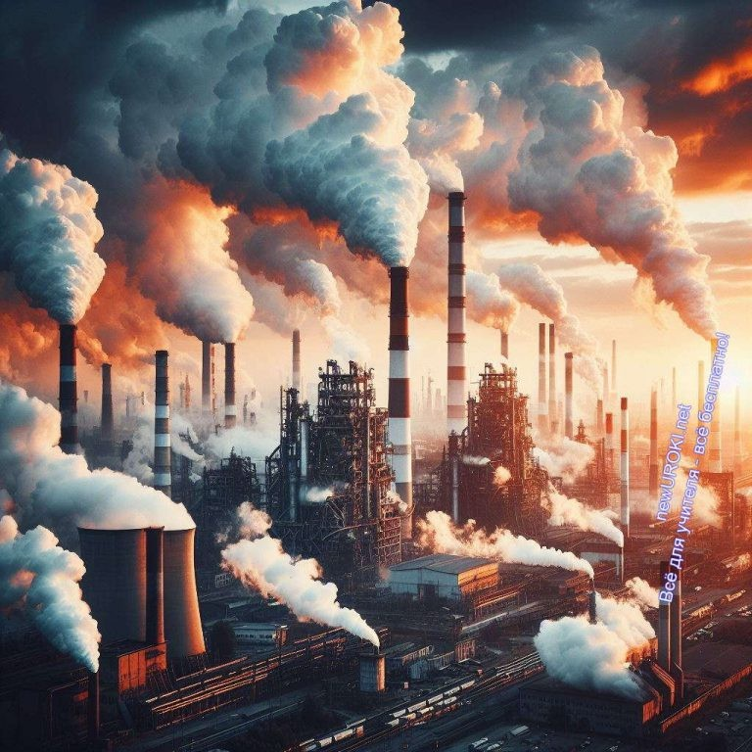
Эти задачи требуют серьёзного внимания и совместных усилий со стороны всех стран и общественных организаций. Их решение необходимо для сохранения нашей планеты и обеспечения благополучия будущих поколений.

Атмосфера — это слой воздуха, окружающий Землю. Она играет важную роль в поддержании жизни на нашей планете. Однако, из- за деятельности человека, она становится загрязнённой, что
негативно влияет на здоровье людей и окружающую среду.

Проблемы атмосферы

Иллюстративное фото / newUROKI.net

Парниковый эффект — это явление, когда тепло от Солнца попадает на Землю, а потом задерживается в воздухе из-за парниковых газов, таких как углекислый газ и метан. Избыточное количество этих газов вызывает потепление климата, что приводит к таянию льдов и повышению уровня морей.
Кислотные дожди — это осадки, которые образуются из-за выбросов в небо оксидов серы и азота, которые растворяются в воде и образуют кислоту. Когда такие дожди падают на почву и водоёмы, они могут повредить растения, рыб и другие живые организмы.
«Озоновые дыры» — это области в атмосфере, где разрушается озоновый слой. Озон защищает нас от вредного ультрафиолетового излучения Солнца. Когда озоновый слой разрушается, на Землю проникает больше ультрафиолетовых лучей, что может вызвать заболевания кожи и заболевания глаз у людей, а также негативно влиять на растения и океанских животных.
Пониженная видимость — это ситуация, когда в воздухе содержится много загрязняющих веществ, таких как частицы пыли и дыма. Это может привести к

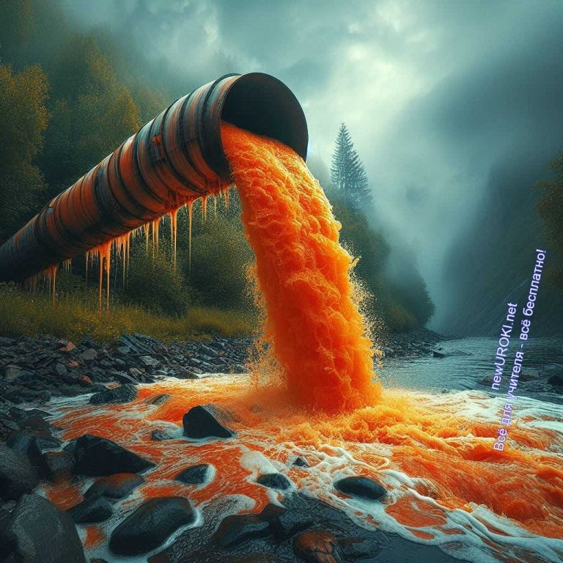
тому, что воздух становится туманным и видимость ухудшается. Пониженная видимость может создавать опасность для дорожного движения и вредить здоровью людей.

Гидросфера — это совокупность водных ресурсов на Земле, которые включают в себя океаны, реки, озёра и подземные воды. Но из-за деятельности человека, гидросфера становится загрязнённой, что представляет угрозу для живых организмов и
окружающей среды.
Смог — это вид загрязнения, когда вредные вещества, выброшенные в небо, смешиваются с туманом и образуют густые облака. Смог может быть особенно опасен для людей с дыхательными болезнями, такими как астма, и может привести к трудностям с дыханием и заболеваниям лёгких.
Загрязнение атмосферы — серьёзный вопрос, который требует совместных усилий всего общества для её решения. Мы должны стремиться к снижению выбросов вредных веществ и заботиться о чистоте воздуха для будущих поколений.

Проблемы гидросферы

Иллюстративное фото / newUROKI.net

Загрязнение нефтепродуктами — это ситуация, когда нефть или нефтепродукты, такие как бензин или мазут, попадают в реки из-за несчастных случаев на нефтеперерабатывающих заводах или кораблекрушений. Это приводит к гибели рыбы, птиц и других животных, а также загрязнению пляжей и угрозе здоровью людей.

Загрязнение сточной канализацией — это ситуация, когда бытовые и промышленные отходы попадают в водоёмы без должной очистки. Это приводит к размножению бактерий и водных растений, ухудшению качества питьевых источников и возникновению болезней у людей, пьющих загрязнённую воду.

Эвтрофикация — насыщение водоёмов биогенными элементами, сопровождающееся ростом биологической продуктивности водных бассейнов. Эвтрофикация может быть результатом как естественных изменений в водоёме, так и антропогенных воздействий. Основные химические элементы, способствующие
эвтрофикации, — фосфор и азот. Википедия
Количественное и качественное истощение вод — это ситуация, когда слишком много воды используется для различных целей, таких как сельское хозяйство, промышленность и быт. Это приводит к уменьшению количества доступной жидкости в пресных водоемах и ухудшению её качества из-за сброса стоков.
Эвтрофикация — это процесс, при котором озёра и реки получают слишком много питательных веществ, таких как азот и фосфор, из сельскохозяйственных сточных жидкостей или удобрений. Это приводит к возникновению водорослей и водных растений, которые могут загрязнить их и привести к гибели рыбы и других организмов.

Дефицит пресной воды — это ситуация, когда доступной пресной воды становится недостаточно для удовлетворения потребностей людей и животных. Это происходит из-за неэффективного использования, изменения климата и засорения рек и озёр.
Все эти тревоги требуют внимания и усилий со стороны общества для их решения. Нам необходимо беречь и охранять водные ресурсы, чтобы обеспечить благополучие всех живых существ на нашей планете.

Проблемы литосферы

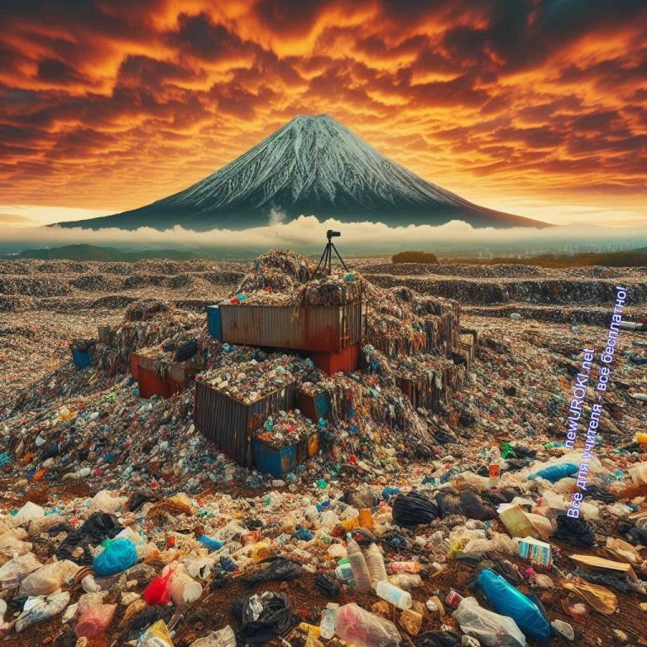

Литосфера — это внешняя оболочка Земли, состоящая из земной коры и верхней части мантии. Она включает в себя земельные
участки, на которых мы живем и выращиваем растения.

Иллюстративное фото / newUROKI.net

Ухудшение качества земель — это процесс, при котором качество почвы становится хуже из-за неправильного использования удобрений, переувлажнения или пересыхания. Это может привести к снижению урожайности и возникновению проблем с выращиванием растений.
Открытая разработка полезных ископаемых — это добыча полезных ископаемых, таких как уголь или торф, путем открытых разрезов или карьеров. Это приводит к разрушению ландшафта, потере плодородного слоя почвы и уничтожению растительности.
Орошение и осушение — это изменение уровня влажности грунта для увеличения урожайности сельскохозяйственных культур. Однако неправильное использование орошения может привести к засолению земли или её пересушиванию, что ухудшает условия для растений и животных.
Вторичное засоление — это процесс, при котором соли накапливаются в почве из-за излишнего орошения или неудачного дренажа. Это приводит к снижению плодородия почвы и ограничению возможностей для сельского хозяйства.
Неправильная агротехника — это использование недостаточно эффективных или небезопасных методов обработки грунта и выращивания растений. Это может привести к вымыванию плодородного слоя земли, ухудшению её структуры и уменьшению урожайности.
Кислотные дожди — это атмосферные осадки, содержащие в себе высокие концентрации кислотных веществ, которые образуются в результате выбросов

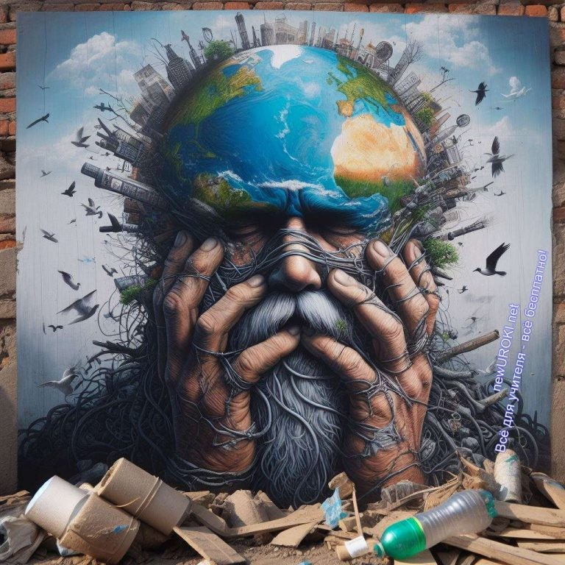
промышленных предприятий. Они могут нанести вред растениям, животным и водным ресурсам.

Биосфера — это та часть Земли, где сосредоточена жизнь. В неё
Эрозия почв — это процесс, при котором плодородный слой почвы размывается или смывается водой или ветром из-за неправильного использования земель или слишком интенсивного использования сельскохозяйственных методов.
Использование пестицидов — это применение химических веществ для уничтожения вредителей на растениях. Однако излишнее использование пестицидов может загрязнить почву и воду, а также нанести вред полезным насекомым и птицам.
Перевыпас — это использование пастбищ для скота в течение длительного времени без возможности восстановления растительности. Это может привести к вымиранию растений, ухудшению качества покрова и уменьшению биоразнообразия.
Прогрессирование урбанизации — это расширение городских территорий за счет прилегающих к ним сельских участков. Это приводит к потере земель для сельского хозяйства, уменьшению зеленых зон и ухудшению условий для животных и растений.
Замусоривание — это неправильное обращение с отходами, которые попадают в землю и загрязняют её. Это может привести к нарушению экосистемы и угрожать здоровью человека и животных.
Все эти проблемы влияют на нашу планету и требуют принятия мер для их решения.

Проблемы биосферы

Иллюстративное фото / newUROKI.net

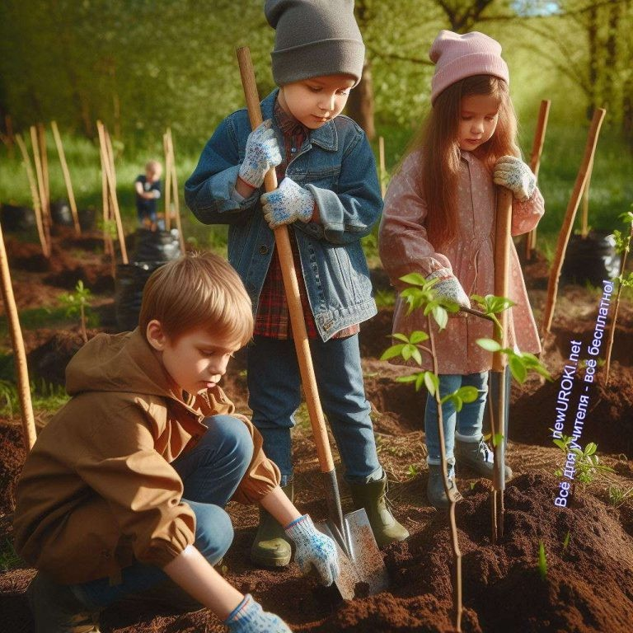
входят различные экосистемы, такие как леса, океаны, и суша, а также все живые существа, включая нас самих.

Сокращение лесов — это процесс, при котором лесные угодья уменьшаются из- за вырубки деревьев для получения древесины или освобождения земли под застройку или сельское хозяйство. Это приводит к потере жилища для многих животных, ухудшению качества воздуха и увеличению угрозы наводнений.
Сокращение видов растений и животных — это уменьшение численности различных видов живых организмов. Это может происходить из-за разрушения их среды обитания, загрязнения воды и воздуха, а также по непреднамеренным причинам, таким как внедрение инвазивных видов или изменение климата.
Демографический взрыв — это быстрый рост численности населения на Земле. Возрастающая численность населения приводит к увеличению потребления природных ресурсов, увеличению объема отходов и загрязнений, а также увеличению давления на экосистемы и биоразнообразие.
Всё это влияет на биосферу и может вызвать серьезные последствия для живых существ, включая нас самих. Необходимо принимать меры для защиты и сохранения биосферы, чтобы обеспечить устойчивое существование всех живых организмов на планете.

Пути решения

Иллюстративное фото / newUROKI.net

Чтобы справиться с глобальными экологическими проблемами, нужно принимать разные меры. Вот некоторые из них:

Повышение осведомленности и образованности населения в вопросах экологии. Это означает, что люди должны узнавать больше о том, какие затруднения существуют в природе и как они могут помочь их решить. Например, учиться экономить энергию, сортировать мусор, и не использовать вредные вещества.
Принятие мер по снижению выбросов вредных веществ в атмосферу. Когда мы используем машины или заводы работают, они выбрасывают в атмосферу вещества, которые могут быть вредными для окружающей среды и здоровья людей. Поэтому важно находить способы снижения таких выбросов.
Организация мер по очистке и защите водных ресурсов. Вода — это очень важный ресурс, но она может быть загрязнена различными веществами. Чтобы защитить воду, нужно создавать системы очистки сточных вод и следить за тем, чтобы не выбрасывать мусор в реки и озёра.
Внедрение технологий устойчивого использования природных ресурсов. Это означает использование ресурсов таким образом, чтобы они не исчезали и не навредили окружающей среде. Например, использование солнечной энергии или ветряных мельниц для получения электричества.
Принятие глобальных соглашений и законов, направленных на охрану окружающей среды. Важно, чтобы разные страны работали вместе над решением экологических задач. Глобальные соглашения и законы могут помочь создать правила, которые будут обязательны для всех и защитят нашу планету.
Все эти меры важны для того, чтобы мы могли жить в чистой и здоровой окружающей среде, сохранить богатство нашей природы и обеспечить благополучие будущих поколений.

Рефлексия

Ученики шутят

Дорогие дети! Сегодня мы поговорили о важных вопросах, касательно нашей планеты, связанных с загрязнением атмосферы, воды, почвы, а также с уменьшением биоразнообразия. Мы узнали, какие серьезные последствия могут возникнуть из-за небрежного отношения к окружающей среде.

Теперь давайте вспомним, какие основные причины этих проблем и какие способы их решения мы обсудили на уроке. Пожалуйста, подумайте о том, что вы узнали сегодня, и поделитесь своими мыслями.

Кто может назвать одну из проблем, о которых мы говорили сегодня? Давайте обсудим, какие шаги мы можем предпринять, чтобы помочь решить эти задачи. Можете ли вы предложить какие-то свои идеи по улучшению состояния окружающей среды?

Также я хотела бы услышать ваше мнение о том, насколько важно бережно относиться к природе и какие изменения мы можем внести в свою повседневную жизнь, чтобы стать более экологически ответственными.

Заключение
Ребята, сегодня мы с вами поговорили о важных проблемах, которые существуют в нашем мире. Но не стоит падать духом! Каждый из нас в силах внести свой вклад в решение этих задач. Помните, что даже самые маленькие действия могут иметь большое значение для нашей планеты.

Давайте будем бережными по отношению к окружающей среде, экономно используем природные ресурсы, сортируем мусор и стараемся не засорять нашу землю. Мы все вместе можем сделать наш мир лучше и чище!

Помните, что каждый из вас — часть природы, и ваше внимание к окружающей среде имеет огромное значение. Давайте будем друзьями нашей планеты и беречь ее вместе!

Благодарю вас за внимание и активное участие на уроке. Пусть каждый из вас станет настоящим хранителем природы!

Домашнее задание
Посмотрите документальный фильм или видео о глобальных экологических катастрофах. После просмотра напишите краткий отзыв о фильме и свои мысли о том, как вы можете помочь изменить ситуацию.

Технологическая карта

Скачать бесплатно технологическую карту урока по теме: «Глобальные экологические проблемы»

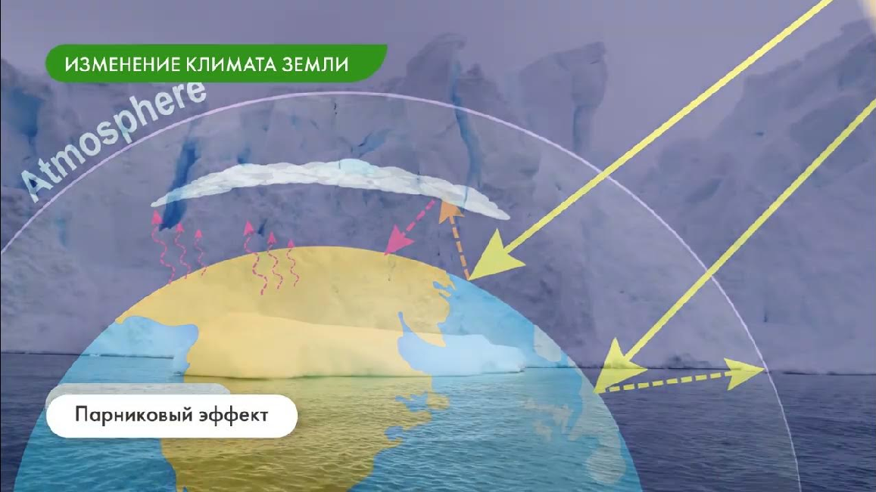
Смотреть видео по теме

Глобальные экологические проблемы

Climate change • Climate change refers to long-ter …
m

Полезные советы учителю

Скачать бесплатно 5 полезных советов для проведения урока биологии по теме:
«Глобальные экологические проблемы» в формате Ворд

Чек-лист педагога

Скачать бесплатно чек-лист для проведения урока биологии по теме: «Глобальные экологические проблемы» в формате Word

Чек-лист для учителя — это инструмент педагогической поддержки, представляющий собой структурированный перечень задач, шагов и критериев, необходимых для успешного планирования, подготовки и проведения урока или мероприятия.

Карта памяти для учеников

Скачать бесплатно карту памяти для учеников 5 класса по биологии по теме:
«Глобальные экологические проблемы» в формате Ворд

Карта памяти — это методический инструмент, который помогает учащимся структурировать и запоминать ключевую информацию по определенной теме.

Стихотворение
Алёна Веремьева https://stihi.ru/2018/04/13/4971

Экология глазами ребенка

Голубое небо, Хрустальная вода, Чистые озера, Зеленые леса.
Много птиц, животных, Ягод и грибов… — Это лишь картинки Моих ярких снов…

Что я вижу в ЖИЗНИ? Множество дорог,
На дорогах «пробки», Ядовитый смог!
А еще читаю В интернете я,
Как погибла тигров Целая семья!!!
Как разлилось в море Черное пятно,
И как Человеку На это всё равно!

Я пока Ребенок, Но уже могу Посадить деревья У себя в саду.
Покормить животных, Подарить ДОБРО!
На рисунках детских Победить всё зло!
Ведь Планета эта – Наш единый ДОМ! Так давайте люди Дом наш сбережем!

Я пока Ребенок, Но скажу я Вам:
«Загрязнять Планету Никому не дам!»

Кроссворд

Кроссворд

Скачать бесплатно кроссворд на урок биологии в 5 классе по теме: «Глобальные экологические проблемы» в формате WORD

Интересные факты для занятия

Интересный факт 1:
Вода на Земле существует в трех состояниях: жидком, твердом и газообразном. Она может быть в виде океанов, рек, озер, льда и водяного пара.

Интересный факт 2:
Океаны занимают более 70% поверхности Земли и являются домом для множества разнообразных морских животных, включая рыб, китов, дельфинов и кораллы.

Интересный факт 3:
Почва является живой средой, в которой обитает огромное количество микроорганизмов, насекомых и мелких животных. Она является основой для роста растений и играет важную роль в круговороте веществ в природе.

Загадки
- Я расту на земле, мне нужно солнце и вода. Что я? (Растение)
- Я живу в воде, могу быть круглым или плоским, и мне нравится плавать. Что я? (Рыба)
- Я падаю с неба, когда тучи тяжелые и серые. Что я? (Дождь)

- Я живу в лесу, у меня есть серый хвост и острые зубы. Кто я? (Волк)
- Я летаю высоко в небе, у меня есть перья и клюв. Что я? (Птица)

Пословицы и поговорки
- «Чистота – залог здоровья.»
- «Бережливость — лучшая политика.»
- «Вода – жизнь, береги её.»
- «Каждая капля дождя – капля жизни.»
- «Лес – лучший дом для природы.»

Ребус

Пазлы
Ребус

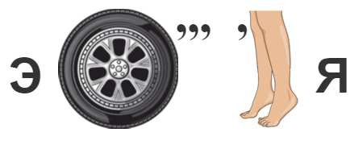

Пазлы

(Распечатайте, наклейте на плотную бумагу, разрежьте)

Презентация

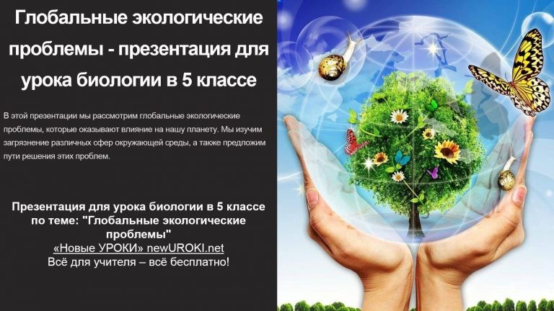

Презентация

Скачать бесплатно презентацию на урок биологии в 5 классе по теме: «Глобальные экологические проблемы» в формате PowerPoint

Список источников и использованной литературы
- Лектов А.П., Демагов Б.Н. «Охрана природы и ресурсов». Издательство «Наука», Москва, 1998. 220 страниц.
- Зенькевич В.М., Смирнова Г.А. «Биология и человек». Издательство
«Профиздат», Санкт-Петербург, 2001. 150 страниц.
- Хельникова Е.Д., Николаев В.И. «Природа и наша жизнь». Издательство
«Знание», Новосибирск, 1995. 190 страниц.
- Попов К.И., Михайлова Л.Н. «Живая природа и ее охрана». Издательство
«Просвещение», Екатеринбург, 2000. 170 страниц.
- Григорьев О.С., Дмитриева Т.П. «Биосфера: взаимодействие живых организмов». Издательство «Академия», Красноярск, 2005. 200 страниц.
Скачали? Сделайте добро в один клик! Поделитесь образованием с друзьями! Расскажите о нас!

− Слова ассоциации (тезаурус) к уроку: чистота, наука, гринпис, лес, жизнь, человек, грязь, экономика, трубы, беречь, забота, мир

 При использовании этого материала в Интернете (сайты, соц.сети, группы и т.д.) требуется обязательная прямая ссылка на сайт newUROKI.net. Читайте "Условия использования материалов сайта"

Природные зоны Земли —
конспект урока 

От Глеб Беломедведев

Глеб Беломедведев - постоянный автор и эксперт newUROKI.net, чья биография олицетворяет трудолюбие, настойчивость в достижении целей и экспертность. Он обладает высшим образованием и имеет более 5 лет опыта преподавания в школе. В течение последних 18 лет он также успешно работает в ИТ-секторе. Глеб владеет уникальными навыками написания авторских конспектов уроков, составления сценариев школьных праздников, разработки мероприятий и создания классных часов в школе. Его талант и энтузиазм делают его неотъемлемой частью команды и надежным источником вдохновения для других.

ПОХОЖИЕ УРОКИ

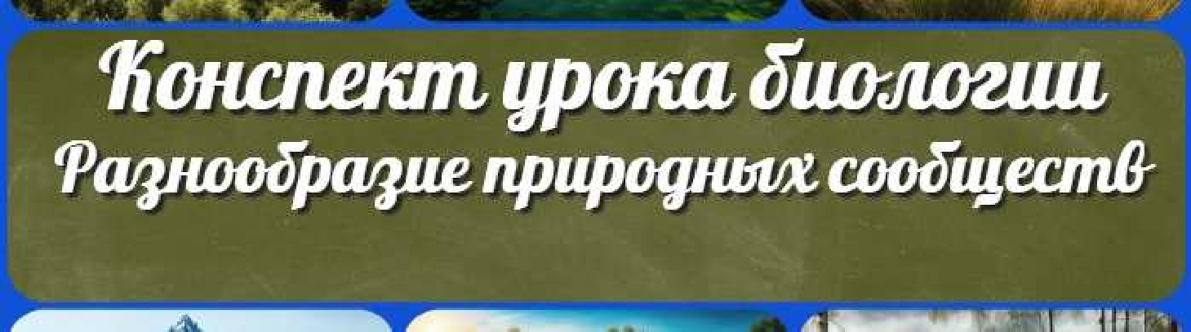
Природные зоны Земли — конспект урока

Разнообразие природных сообществ — конспект урока

Влияние человека на живую природу — конспект урока

Найти
ПОИСК

КОНСПЕКТЫ УРОКОВ
Конспекты уроков для учителя Алгебра
Английский язык

Астрономия 10 класс
Библиотека

Биология 5 класс
География
- класс

- класс

- класс

- класс

- класс

- класс

Геометрия

Директору и завучу школы Должностные инструкции
ИЗО

Информатика История
Классный руководитель
- класс

- класс

- класс

- класс

- класс

- класс

- класс Профориентационные уроки
Математика Музыка Начальная школа ОБЗР
Обществознание Право Психология
Русская литература
Русский язык Технология (Труды) Физика

Новые УРОКИ
Физкультура Химия Экология
Экономика
Копилка учителя
Сценарии школьных праздников

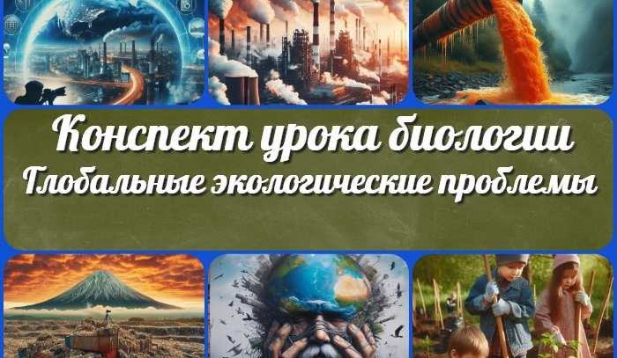
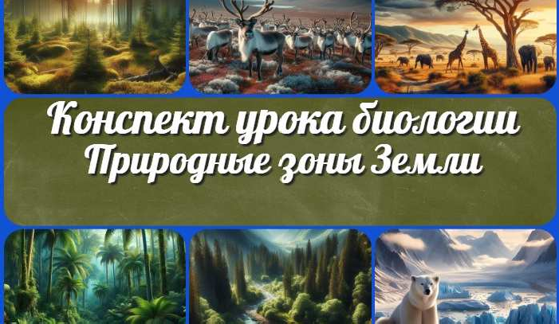
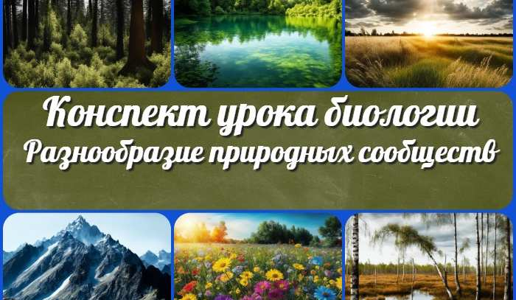
Глобальные экологические…
Природные зоны Земли
— конспект урока
Разнообразие природных сообществ…
Профессия: прессовщик
—…
ИНТЕРЕСНЫЕ КОНСПЕКТЫ УРОКОВ

Новый сайт от проекта UROKI.NET. Конспекты уроков, классные часы, сценарии школьных праздников. Всё для учителя - всё бесплатно!

Главная О сайте Политика конфиденциальности Условия использования материалов сайта

Добро пожаловать на сайт "Новые уроки" - newUROKI.net, специально созданный для вас, уважаемые учителя, преподаватели, классные руководители, завучи и директора школ! Наш лозунг "Всё для учителя - всё бесплатно!" остается неизменным почти 20 лет! Добавляйте в закладки наш сайт и получите доступ к методической библиотеке конспектов уроков, классных часов, сценариев школьных праздников, разработок, планирования по ФГОС, технологических карт и презентаций. Вместе мы сделаем вашу работу еще более интересной и успешной! Дата открытия: 13.06.2023

